Досрочная пенсия педагогическим работникам с 2019 года
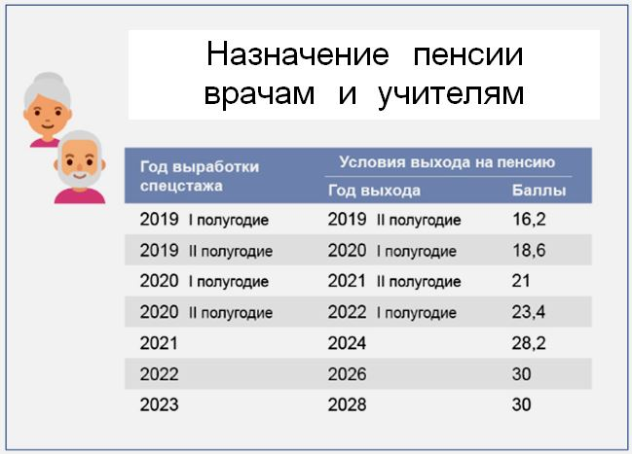
Изменения в пенсионном законодательстве, вступившие в силу с января 2019 года, сохраняют право досрочного выхода на пенсию для работников, которым пенсия назначается не по достижении пенсионного возраста, а после приобретения специального стажа (за выслугу лет). К таким работникам относятся педагоги. Для досрочного назначения им страховой пенсии необходимо наличие специального стажа 25 лет и определенного количества пенсионных баллов с учетом переходного периода. В 2019 году нужно было иметь не менее 16,2 пенсионных балла.
При этом возраст выхода на досрочную пенсию у педработников повышается на 5 лет с учетом переходного периода. Новый возраст выхода на пенсию определяется, исходя из даты выработки специального стажа. Например, если необходимый педагогический стаж выработан в 2019 году, то срок обращения за назначением пенсии отодвинут на полгода, если в 2020 году, то на полтора года, если в 2021 году, то на три года, в 2022 году — на четыре года. С 2023 года и далее период отсрочки после выработки специального стажа составит пять лет.
Обращаем внимание, что выработав необходимый стаж, педагоги приобретают статус предпенсионеров, а вместе с ним – право на льготы для этой категории граждан.

